費用対効果分析委託
資料１
令和２年度工事内容、委託内容について
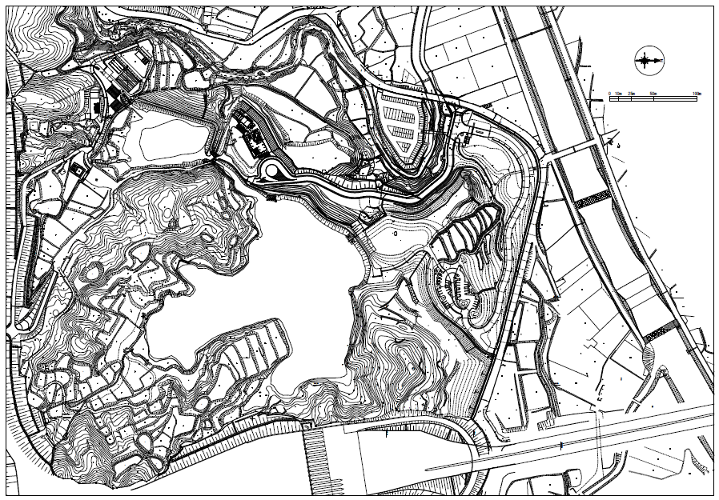
落石対策工事中はR2で完了
落石対策工事
中地区活性化委託
施設整備工事：
園内各所

